Programa de incentivos 2023

Formato Contrapartida

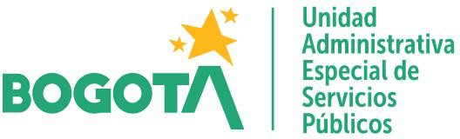
El siguiente formato debe presentarse diligenciando la información que se indica entre corchetes { }, en caso en el que la postulación se realice por más de una organización, el formato tendrá que escribirse en plural señalando los datos correspondientes de las organizaciones.

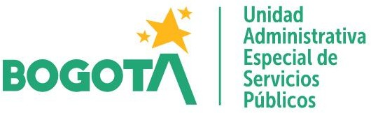

(Ciudad y fecha)

Señores
Unidad Administrativa Especial De Servicios Públicos
Ciudad

Yo, ________________________, identificado con la cédula de ciudadanía_________________, actuando en calidad de Representante Legal de la organización _________________, con NIT. _________________; manifiesto que en el marco del programa “Programa de incentivos como acciones afirmativas a favor de las organizaciones de recicladores de oficio de Bogotá” Resolución 580 de 2023” acataré las líneas de contrapartida que corresponderán al ( _______%) adicional que la organización aportará en caso de presentar un proyecto que sobrepase el valor del incentivo.

El aporte debe soportarse en un anexo que permita verificar la existencia de recursos necesarios para llevar a cabo el proyecto presentado por la organización.

A su vez, me comprometo a entregar dicha contrapartida con las especificaciones y anexos solicitados a la UAESP.

Cordialmente,

______________________________

Firma:
Nombre:
C.C.:
Representante Legal de la Organización ___________________

